____________________________________________________________
(наименование образовательной организации)

ОТЧЁТ
по лабораторной работе № 30
по дисциплине «Информатика»

Раздел 3. Средства информационных и коммуникационных технологий
Тема 3.3. Компьютерные сети

«Разграничение прав доступа в сети»

Выполнил(а):
студент(ка) группы ____________
______________________________
(фамилия, инициалы)

Проверил(а): преподаватель
______________________________
(фамилия, инициалы)

2026

Лабораторная работа № 30
Разграничение прав доступа в сети
Цель работы: изучить способы разграничения прав доступа в сети.
Задание 1 Ответы на вопросы
1 Какие функции выполняет системный администратор?
Администратор сети (системный администратор) – специалист, в круг обязанностей которого входит выполнение следующих основных функций:
– инсталляция операционной системы и прикладных программ;
– описание информационной среды (создание каталогов пользователей, назначение прав доступа и атрибутов каталогам и файлам);
– настройка операционной среды;
– настройка сетевой печати;
– мониторинг сети и управление сетевыми ресурсами;
– архивирование и восстановление данных сети.
Кроме того, системный администратор обеспечивает информационную безопасность сети и антивирусную защиту компьютеров.
2 Перечислите действия администратора по настройке операционной среды.
Настройка операционной среды включает:
– инсталляцию конфигурационных файлов рабочих станций;
– разработку системных и пользовательских процедур подключения к сети;
– управление рабочими станциями.
3 В чем заключается настройка сетевой печати?
Настройка сетевой печати предполагает описание:
– объектов печати (очередей, принтеров, серверов печати);
– форм печати (размера бумаги);
– конфигураций заданий на печать.
4 Опишите такое действие администратора, как мониторинг сети.
Мониторинг сети – это оценка характеристик ее производительности и надежности. С помощью специальных программных пакетов администратор может реализовать:
– мониторинг файловых серверов и сегментов сети;
– управление файловым сервером, концентраторами, рабочими станциями.
Мониторинг позволяет вовремя обнаружить перегрузку и сбои в работе сети и принять меры по их устранению.
5 Какие знания должны быть у администратора сети в такой области, как информационная безопасность?
Системный администратор должен знать основы информационной безопасности. Это понятие включает в себя защиту информации, находящейся на персональных компьютерах и серверах локальной сети предприятия, от несанкционированного доступа, умышленного искажения и повреждения. В это же понятие входит осуществление антивирусной защиты локальной сети и отдельных компьютеров от вирусных атак, троянских программ, вредоносных макросов и программных закладок.
6 Каковы минусы бесконтрольно используемого Интернета в организациях? Что должна обеспечить система, служащая для уменьшения подобных недостатков?
Основные минусы бесконтрольно используемого Интернета в организациях:
– доступ пользователей к вредной и бесполезной информации, что влечет за собой отвлечение от рабочего процесса;
– проникновение вирусов и червей в сеть предприятия;
– перерасход средств при не связанной с трудовой деятельностью интернет-активности пользователей.
Чтобы эффективно бороться с этими рисками, система должна выполнять три важнейшие функции:
1) учет потребления интернет-ресурсов – контроль того, какие ресурсы и в каком объеме посещают пользователи в рабочее время, что уменьшает трафик и предотвращает нецелевое расходование средств;
2) управление доступом в Интернет – возможность указать, кто из сотрудников, когда и куда может иметь доступ, что сокращает потери рабочего времени и повышает безопасность;
3) защиту сети от утечки информации, атак хакеров, сетевых вирусов и червей.
7 Какое программное обеспечение служит для контроля и управления доступом в Интернет? Приведите примеры.
Программы, обеспечивающие контроль и управление доступом в Интернет, защиту пользователей и сети предприятия, учет трафика, антивирусную защиту и контентную фильтрацию web-трафика, условно делятся на три категории:
1) бесплатные программы, которые можно скачать из Интернета; как правило, они решают отдельные задачи (только сбор статистики или только ограничение ресурсов). Пример – программа BWMeter, предназначенная для графического отображения и подсчета трафика, передаваемого по локальной сети;
2) платные профессиональные решения по защите и контролю над корпоративной информацией, отвечающие всем требованиям, но дорогостоящие. Примеры – Kerio WinRoute Firewall, Ideco ICS Standard Edition, прокси-сервер UserGate, Windows Server Enterprise 2008;
3) аппаратно-программные комплексы для контроля интернет-подключения, ориентированные на конечного пользователя: сервер подключается к сети, настраивается под ее особенности и работает. Пример – программный комплекс «Интернет Контроль Сервер 2.x», который отделяет корпоративную сеть от Интернета, контролирует все информационные потоки и ведет учет трафика.
8 Перечислите задачи разграничения прав доступа в сети.
К задачам разграничения прав доступа в сети относятся:
1) распределение пользователей по группам и создание учетной записи для каждой группы и пользователя в отдельности;
2) авторизация пользователей;
3) запрет доступа к определенным объектам;
4) задание ограничений потребления ресурсов Интернета.
9 Как работает авторизация пользователей?
При открытии нового окна браузера и запросе ресурса из Интернета пользователь получает окно с запросом логина и пароля. В этом окне следует ввести логин и пароль, которые были заданы пользователю при создании его учетной записи. Если логин и пароль верны, пользователь получает доступ к Интернету, в противном случае в доступе будет отказано.
10 Как работает система блокировок, служащая для запрета доступа к определенным объектам?
Система блокировок строится по иерархическому принципу: правила, заданные для вышестоящей группы, действуют на все вложенные в нее группы и на всех входящих в них пользователей. Пример структуры:
– Все пользователи (запрещен www.yandex.ru): Пользователь 1 (разрешено все);
– Группа 1 (запрещен www.google.com): Пользователь 2 (разрешено все);
– Группа 3 (запрещен www.auto.ru): Пользователь 3 (разрешено все).
При такой структуре (каждая следующая группа вложена в предыдущую) «Пользователю 3» будут запрещены все три ресурса – www.yandex.ru, www.google.com и www.auto.ru, «Пользователю 2» – два ресурса (www.yandex.ru и www.google.com), а «Пользователь 1» будет иметь доступ к любому ресурсу, кроме www.yandex.ru.
У каждого пользователя должно быть явно прописано разрешение на доступ к любым ресурсам; нарушения работы при этом не произойдет, так как к пользователю применяются и правила вышестоящих групп. Последовательность добавления правил влияет на их приоритет: чем выше расположено правило, тем выше его приоритет перед остальными.
11 Зачем создается профиль доступа?
Профиль доступа – это заранее подготовленный набор запрещающих и разрешающих правил. Он создается для того, чтобы администратору не приходилось вручную добавлять один и тот же набор правил отдельно для каждого пользователя: профиль достаточно один раз создать, а затем добавить его в список правил доступа нужных пользователей, которые могут находиться в разных группах. С помощью профилей можно задать одинаковые права доступа для отдельных пользователей, не объединенных в группы.
12 Какие три типа учетных записей существуют? Расскажите о каждом.
Существуют три типа учетных записей, каждый из которых дает пользователю разные возможности управления компьютером:
– обычные учетные записи пользователей предназначены для повседневной работы. С такой записью можно выполнять те же действия, что и с учетной записью администратора, но для внесения изменений, влияющих на всех пользователей компьютера (установка программ, изменение параметров безопасности), ОС Windows может запросить пароль администратора;
– учетные записи администратора предоставляют полный контроль над компьютером и применяются только в необходимых случаях;
– учетные записи гостя предназначены для временного доступа к компьютеру.
13 Какие действия необходимо выполнить для создания учетной записи?
Для создания новой учетной записи в ОС Windows 7 необходимо:
1) выполнить команду Пуск / Панель управления / Учетные записи пользователей и семейная безопасность;
2) выбрать пункт «Добавление и удаление учетных записей пользователей»;
3) в появившемся окне выбрать пункт «Создание учетной записи»;
4) указать имя учетной записи и права доступа (Администратор или Обычный доступ) и нажать кнопку «Создание учетной записи»;
5) двойным щелчком мыши открыть созданную учетную запись и настроить ее: создать пароль (ввести пароль, продублировать его и нажать кнопку «Создать пароль»), при необходимости изменить имя, рисунок, тип учетной записи, установить родительский контроль.
14 В чем заключается такая функция Windows 7, как родительский контроль?
Родительский контроль позволяет назначить время, когда пользователь (ребенок) может пользоваться компьютером, а также определить, какие игры и программы ему будут доступны. С помощью родительского контроля можно:
– ограничить время, проводимое пользователем за компьютером: для каждого дня недели задаются часы, в которые разрешен вход в систему; по окончании разрешенного времени происходит автоматический выход из системы;
– установить запрет на доступ к отдельным играм: выбрать допустимую возрастную категорию, типы блокируемого содержимого, разрешить или запретить отдельные игры и игры, не имеющие категории;
– установить запрет на использование пользователем отдельных программ.
15 Расскажите о таком параметре защиты, как web-фильтр.
Web-фильтр – параметр компонента «Семейная безопасность» Windows Live, с помощью которого можно контролировать, какие типы web-сайтов могут просматривать пользователи (дети), и отслеживать сайты, которые они посещают. В частности, можно разрешить посещение только web-ресурсов из белого списка, добавленных администратором (родителем), блокировать сайты для взрослых, разрешить или запретить общение в социальных сетях. Списки web-фильтра позволяют управлять перечнем конкретных сайтов, просмотр которых разрешен или заблокирован для пользователя.
16 Что необходимо выполнить для того, чтобы подключить компьютер к сети?
Для подключения компьютера к сети необходимо выполнение трех условий: во-первых, на компьютере должна быть установлена сетевая карта; во-вторых, к ней должен быть подключен сетевой кабель; в-третьих, заранее должен быть заключен договор с поставщиком сетевых услуг (провайдером), который выдает имя пользователя, пароль и сетевые параметры. После этого выполняется настройка сетевого подключения в операционной системе: создание подключения (VPN), указание имени пользователя, пароля и домена, настройка параметров локальной сети и протокола TCP/IPv4 (IP-адрес, маска подсети, основной шлюз, адрес DNS-сервера).
17 Покажите практически последовательность действий, необходимых для подключения компьютера к сети.
Последовательность действий по подключению компьютера к сети в ОС Windows 7 следующая.
1) Выполнить команду Пуск / Панель управления / Сеть и Интернет / Просмотр состояния сети и задач. Откроется окно «Центр управления сетями и общим доступом» (рисунок 1). Красный крестик на участке «Сеть – Интернет» означает, что подключение к Интернету отсутствует.

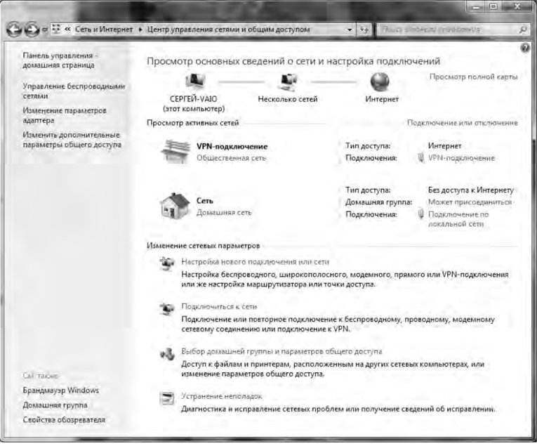
Рисунок 1 – Окно «Центр управления сетями и общим доступом»
2) В этом окне выбрать пункт «Свойства обозревателя», перейти на вкладку «Подключения» (рисунок 2) и нажать кнопку «Добавить VPN…».

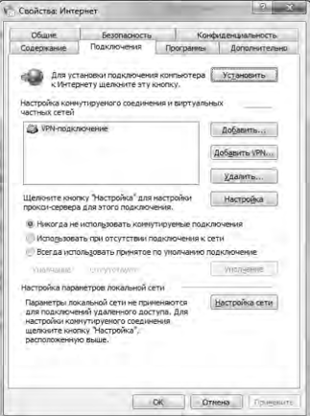
Рисунок 2 – Вкладка «Подключения» окна «Свойства: Интернет»
3) Нажать кнопку «Настройка» и ввести имя пользователя, пароль и домен, выданные поставщиком сетевых услуг (рисунок 3).

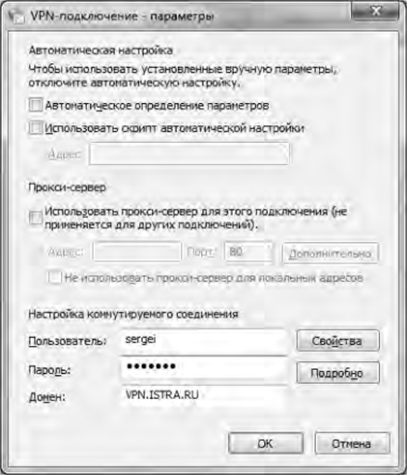
Рисунок 3 – Окно для ввода имени пользователя, пароля и домена
4) В окне «Свойства: Интернет» нажать кнопку «Настройка сети». В открывшемся окне «Настройка параметров локальной сети» установить флажок «Использовать прокси-сервер для подключений LAN» и нажать кнопку «ОК» (рисунок 4).

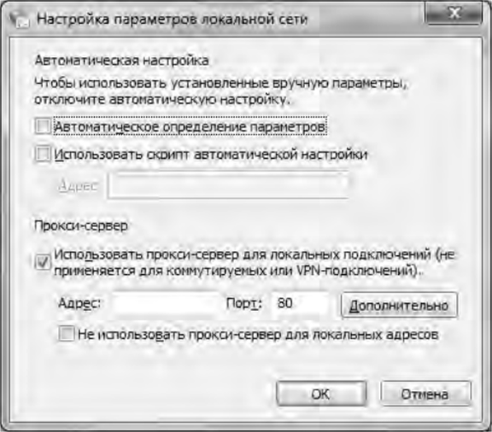
Рисунок 4 – Окно «Настройка параметров локальной сети»
5) Открыть окно Пуск / Панель управления / Сеть и Интернет / Сетевые подключения и выполнить двойной щелчок по значку «Подключение по локальной сети» (рисунок 5).

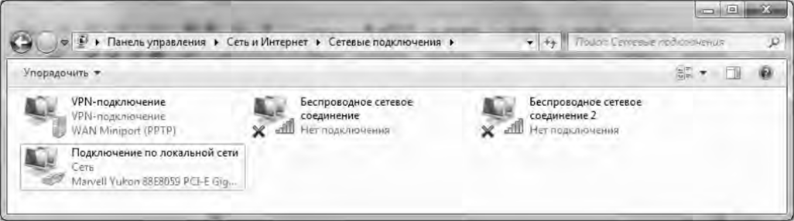
Рисунок 5 – Окно «Сетевые подключения»
6) В появившемся окне нажать кнопку «Свойства». В окне «Подключение по локальной сети – свойства» выбрать из списка компонент «Протокол Интернета версии 4 (TCP/IPv4)» и нажать кнопку «Свойства» (рисунок 6).

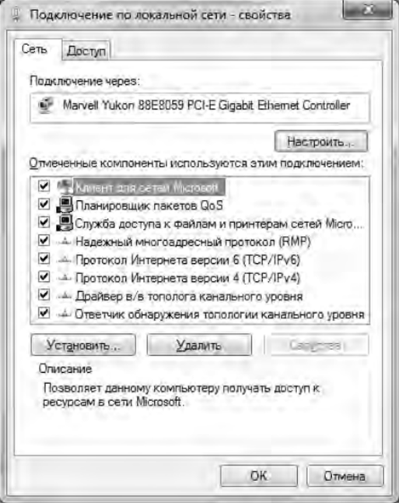
Рисунок 6 – Окно «Подключение по локальной сети – свойства»
7) Активировать опции «Получить IP-адрес автоматически» и «Получить адрес DNS-сервера автоматически» (рисунок 7).

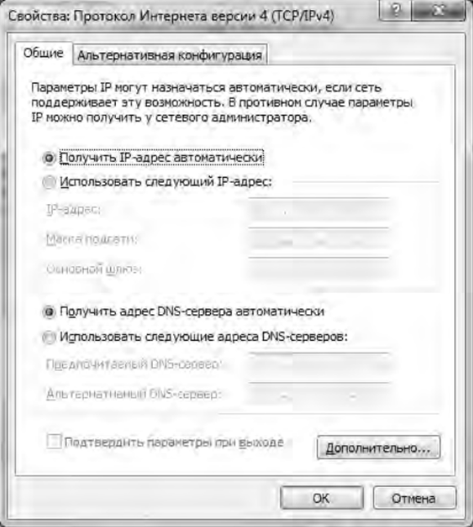
Рисунок 7 – Активация опции «Получить IP-адрес автоматически»
8) Перейти на вкладку «Альтернативная конфигурация» и указать значения IP-адреса, маски подсети, основного шлюза и DNS-сервера, выданные поставщиком сетевых услуг (рисунок 8).

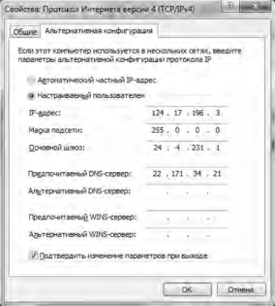
Рисунок 8 – Установка IP-адреса, маски подсети, основного шлюза
9) Во всех открытых окнах нажать кнопку «ОК» и перезагрузить компьютер.
10) После перезагрузки выполнить двойной щелчок на ярлыке сетевого подключения и в открывшемся окне нажать кнопку «Подключение» (рисунок 9). Имя пользователя и пароль указаны по умолчанию, вводить их повторно не требуется. Соединение с Интернетом установлено.

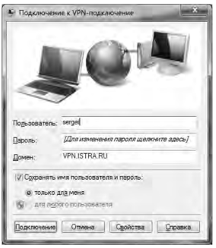
Рисунок 9 – Окно подключения к сети Интернет
18 Для каких целей используется протокол РРТР? Какова особенность технологии VPN?
Протокол PPTP (англ. Point-to-Point Tunneling Protocol – туннельный протокол типа «точка-точка») используется для того, чтобы компьютер мог установить защищенное соединение с сервером за счет создания специального туннеля в стандартной, незащищенной сети.
VPN (англ. Virtual Private Network – виртуальная частная сеть) – технология, разработанная для снижения затрат на передачу данных при объединении удаленных друг от друга локальных сетей и подключении удаленных пользователей. Основная особенность этой технологии в том, что поверх доступной сети, в уже установленном соединении, организуется специальный канал (туннель), который обеспечивает высокую и надежную защиту информации, передаваемой от абонента до провайдера, от несанкционированного доступа.
19 Поясните, для чего предназначена IP-адресация.
IP-адресация предназначена для идентификации компьютеров в сети. Каждый компьютер в сети должен иметь свой уникальный IP-адрес, определяющий его расположение в сети Интернет. IP-адресация – это 32-битная цифровая система. IP-адрес состоит из четырех чисел, каждое из которых может принимать значение от 0 до 255; числа отделяются друг от друга точками, например 121.255.105.6.
20 Расскажите о доменной системе имен. Приведите примеры доменных имен. Объясните, из каких уровней состоит доменное имя.
Доменная система имен DNS (англ. Domain Name System) похожа на телефонную книгу: компьютер обращается к DNS, используя имя другого компьютера или домена, а сервер имен выдает соответствующий этому имени IP-адрес. Благодаря этому человек может работать не с цифровыми адресами компьютеров, а с привычными символьными именами (адресами сайтов).
Доменное имя состоит из частей, называемых уровнями и разделенных точками. Оно читается слева направо от младших доменов к доменам высшего уровня. Например, доменное имя krf.ane.ru состоит из трех уровней:
– ru – доменное имя 1-го (верхнего) уровня;
– ane.ru – доменное имя 2-го уровня (домен второго уровня в зоне ru);
– krf.ane.ru – доменное имя 3-го уровня (домен третьего уровня в зоне ane.ru).
По назначению приняты следующие обозначения доменов верхнего уровня: .com – для коммерческих сайтов; .info – для компаний или сайтов, предоставляющих информацию; .net – для телекоммуникационных компаний и компаний, ведущих бизнес в сети; .org – для некоммерческих организаций; .biz – для бизнес-сайтов; .ru, .de, .cn, .us, .ca и т. д. – географические домены разных стран. Примеры доменных имен: yandex.ru, google.com, wikipedia.org.
Задание 2 Построение топологий сети «шина», «звезда», «кольцо»
Используя готовые блоки (рабочая станция, сервер, концентратор (коммутатор)) и соединительные линии (кабель), построены три топологии сети из шести ПК.
Топология «шина» (рисунок 10): все компьютеры подключаются к одному общему кабелю (магистрали), на концах которого устанавливаются терминаторы. Данные, переданные одним компьютером, поступают всем остальным. Достоинства – простота и малый расход кабеля; недостаток – повреждение общего кабеля выводит из строя всю сеть.

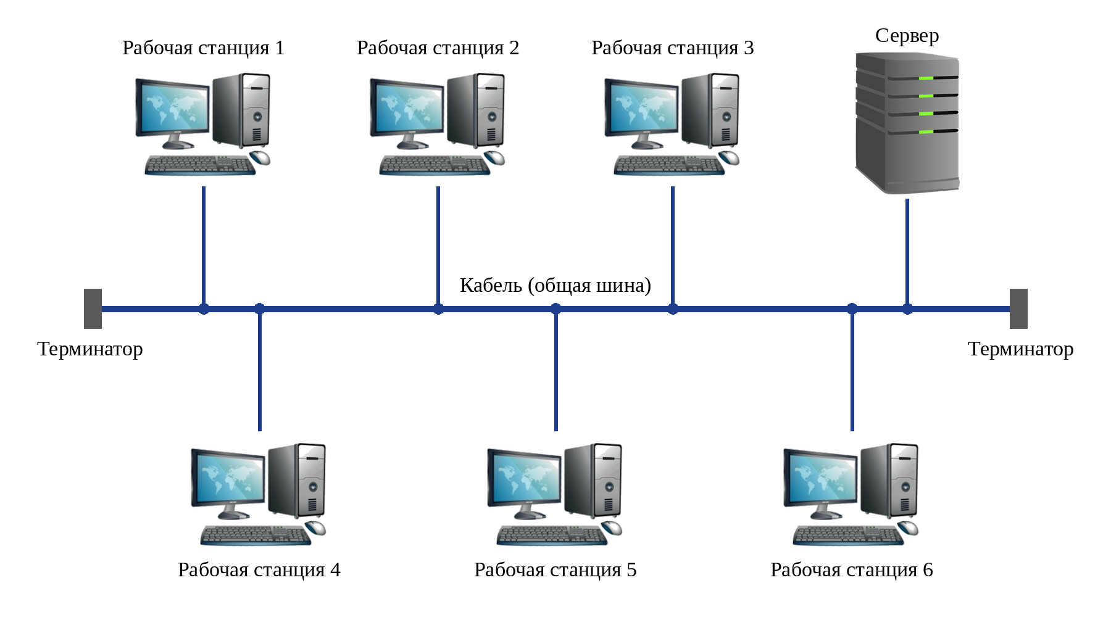
Рисунок 10 – Топология сети «шина»
Топология «звезда» (рисунок 11): каждый компьютер отдельным кабелем подключается к центральному устройству – концентратору (коммутатору). Выход из строя одного компьютера или кабеля не влияет на работу остальных, однако отказ концентратора останавливает работу всей сети.

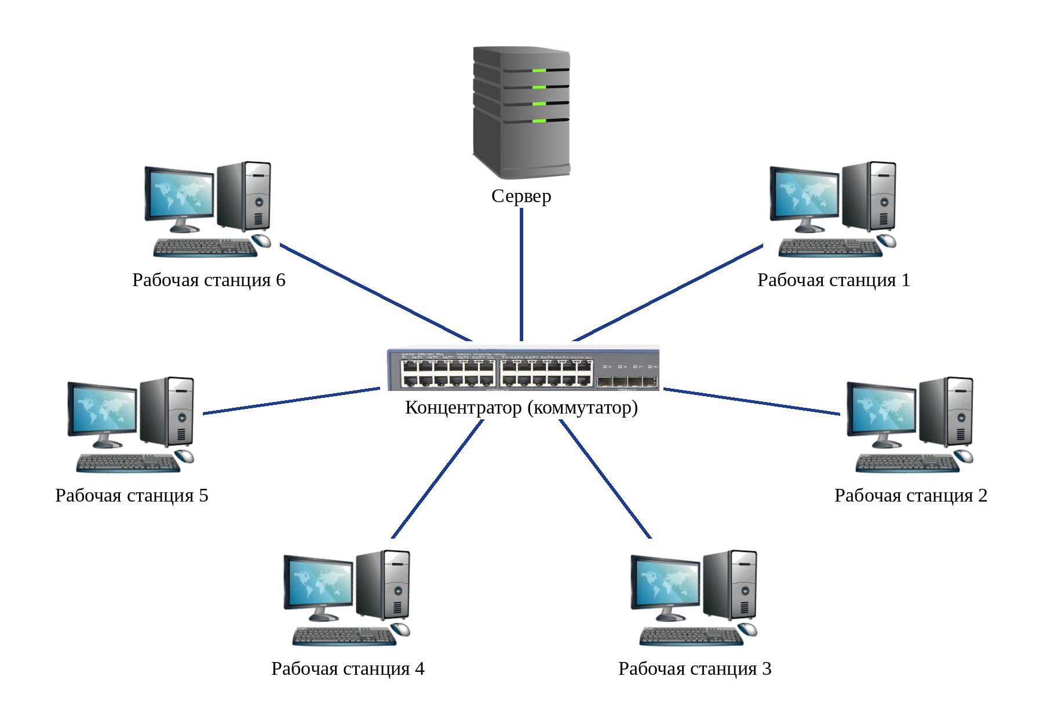
Рисунок 11 – Топология сети «звезда»
Топология «кольцо» (рисунок 12): компьютеры соединены последовательно в замкнутое кольцо, и данные передаются от одного компьютера к другому по цепочке. Каждый компьютер усиливает сигнал и передает его дальше; при выходе из строя одного компьютера или обрыве кабеля нарушается работа всей сети.

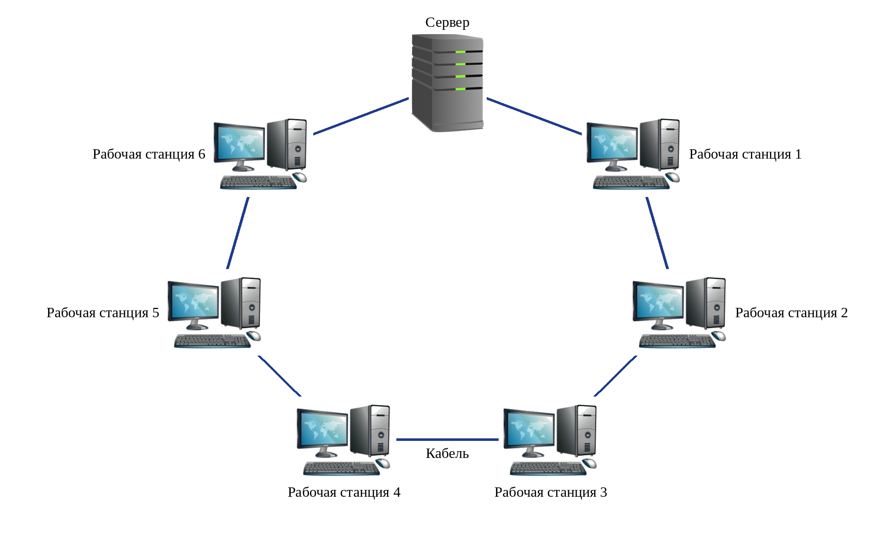
Рисунок 12 – Топология сети «кольцо»
Задание 3 Решение кроссворда
Решенный кроссворд представлен на рисунке 13.

1 |  |  | П | Р | О | Г | Р | А | М | М | А
2 | С | Е | Р | В | Е | Р
3 |  | К | О | М | М | У | Т | А | Т | О | Р
4 |  |  | Т | Е | Р | М | И | Н | А | Л
5 |  | К | О | Л | Ь | Ц | О
6 | П | А | К | Е | Т
7 | П | Р | О | Ц | Е | С | С | О | Р
8 |  | К | Л | И | Е | Н | Т
Рисунок 13 – Решенный кроссворд
Ответы по горизонтали:
1) Набор инструкций на языке, понятном компьютеру – программа;
2) Компьютер, предоставляющий свои ресурсы в общее использование – сервер;
3) Устройство для объединения компьютеров в сеть – коммутатор;
4) Устройство для ввода и вывода информации при работе с удалённым компьютером – терминал;
5) Структура сети, в которой данные передаются от одного компьютера к другому по цепочке – кольцо;
6) Небольшой блок информации, используемый для передачи данных по сети – пакет;
7) Устройство компьютера, в котором выполняются все вычисления – процессор;
8) Компьютер, использующий ресурсы другого компьютера в сети – клиент.
В закрашенных клетках получилось слово ПРОТОКОЛ.
Протокол (сетевой протокол) – это набор правил и соглашений, определяющих формат, порядок и способы обмена данными между устройствами в компьютерной сети. Примеры протоколов: TCP/IP, HTTP, FTP, PPTP.
Задание 4 Вывод
В ходе выполнения лабораторной работы были изучены способы разграничения прав доступа в сети. Рассмотрены функции системного администратора, задачи разграничения прав доступа (распределение пользователей по группам, авторизация, запрет доступа к определенным объектам, ограничение потребления ресурсов Интернета), типы учетных записей Windows и порядок их создания, возможности родительского контроля и web-фильтра. Изучена последовательность действий по подключению компьютера к сети, назначение технологии VPN и протокола PPTP, IP-адресации и доменной системы имен.
В практической части построены топологии сети «шина», «звезда» и «кольцо» из шести ПК и решен кроссворд по теме «Компьютерные сети» (ключевое слово – «протокол»). Разграничение прав доступа позволяет обеспечить информационную безопасность: каждый пользователь работает только с теми ресурсами, которые ему необходимы, а информация защищена от случайного или намеренного просмотра и изменения. Цель работы достигнута.

